ТРИЗ в развитии дошкольника
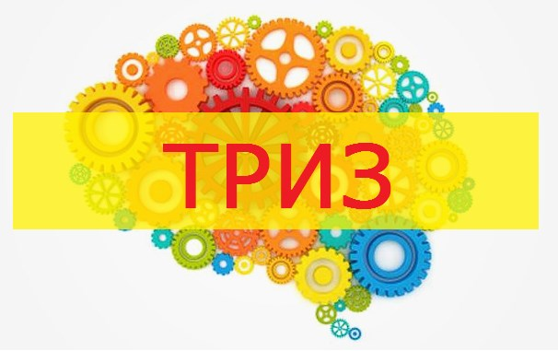
Агафонова Дарья Сергеевна
Воспитатель
МБДОУ ДС №56

ТРИЗ – теория решения изобретательских задач

- «ТРИЗ – азбука талантливого мышления, каждый человек обязан быть творчески грамотным» (Г. С. Альтшуллер).
- Главная цель – формирование у детей творческого мышления, т. е. воспитание творческой личности, подготовленной к стабильному решению нестандартных задач в различных областях деятельности.
- ТРИЗ позволяет снять психологический барьер, убрать боязнь перед новым, неизвестным, сформировать восприятие жизненных и учебных проблем не как непреодолимых препятствий, а как очередных задач, которые надо решать.

Основные компоненты:
- Развитое воображение в двух его формах: порождение идеи и возникновение плана её реализации;
- Оригинальность мышления – самостоятельность, необычность, остроумность решения /по отношению к традиционным способам решения/;
- Беглость мышления – богатство и разнообразие ассоциаций, количество образовавшихся связей, способность реагировать на идеи в пределах ограниченного времени;
- Интеллектуальная творческая инициатива – направленность на выход за рамки данных задач и требований повседневной действительности;
- Широта категоризации – отдаленность ассоциаций, неожиданность использования предметов, придания им нового функционального значения, обобщения явлений, не имеющих очевидных связей;
- Гибкость – способность приспосабливаться к неожиданным изменениям ситуации.
- ТРИЗ предлагает путь целенаправленного руководства творческим развитием детей.
- Творческие задания носят открытый характер, не имеют правильного ответа.
- Роль взрослого состоит в том, чтобы не только понять и принять разнообразные решения, но и показать детям правомерность этих различий, а иногда и защитить нестандартную работу.
Девиз: «Можно говорить все»

